III DOMINGO DA PÁSCOA C 2022
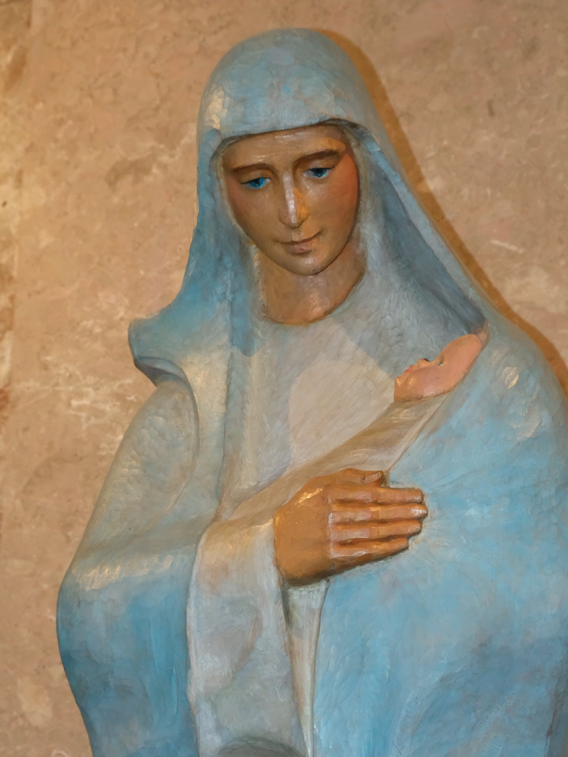
INÍCIO DA SEMANA DE ORAÇÃO PELAS VOCAÇÕES
DIA DA MÃE | ENTREGA DA AVE-MARIA
RITOS INICIAIS

Procissão e cântico de entrada | Saudação inicial – Missal, 3.ª edição, p.479

P. A graça de Nosso Senhor Jesus Cristo, que por nós morreu e ressuscitou, esteja convosco.
R. Bendito seja Deus que nos reuniu no amor de Cristo.

Monição inicial

P. Aleluia. Caíram as máscaras. Mas continua a não ser fácil, para nós, como para os discípulos, ver e reconhecer o rosto de Cristo Ressuscitado, sobretudo quando a vida não nos corre bem e os cenários negros da guerra na Ucrânia embaciam de lágrimas os nossos olhos. Para alcançar a graça da visão luminosa e do encontro com o Ressuscitado e com os outros, disponhamo-nos e exponhamo-nos, desse já, ao risco e à alegria do encontro, corpo a corpo, olhos nos olhos, coração a coração, face a face.

Neste Domingo que é também o Dia da Mãe, redescobrimos, ao largar as máscaras, a importância do afeto e da ternura nas nossas relações pessoais. Até Jesus, parece imitar uma mãe, quando diz, literalmente, aos seus discípulos: ‘Filhinhos, tendes alguma coisa para comer’ (Jo 21,5).

É Ele mesmo que agora acende o lume novo, nos prepara a mesa na abundância e Se dá a Si mesmo, como nosso Cordeiro, à mesa da Eucaristia!

Acolhamos com alegria, todas as mães e, de modo especial, este grupo de crianças do 1.º ano, que hoje receberá a oração da Ave-maria. Preparemos o nosso coração.
Ato Penitencial – Missal, 3.ª edição, pp. 485

P. Senhor, nossa Paz, Senhor, tende piedade de nós!
R. Senhor, tende piedade de nós!
P. Cristo, nossa Páscoa, Cristo, tende piedade de nós!
R. Cristo, tende piedade de nós!
P. Senhor, nossa vida, Senhor, tende piedade de nós!
R. Senhor, tende piedade de nós!

Hino do Glória
Oração coleta

LITURGIA DA PALAVRA

Leitor | Catequista: Hoje temos connosco um pequeno grupo de crianças do 1.º ano, que receberão a Oração da Ave-Maria. Assim acontecerá ao longo destes domingos de maio. Por essa razão, vamos tornar mais breve a Liturgia da Palavra. Vamos omitir a 1.ª leitura, que se refere ao testemunho corajoso dos apóstolos, cheios de alegria por serem perseguidos por causa do nome de Jesus. A 2.ª leitura refere-se à assembleia celeste que aclama Jesus Cristo, como o Cordeiro, o único que merece o nosso louvor. Em contrapartida, vamos escutar o Evangelho, na sua versão mais longa e de forma dialogada. Ponhamo-nos de pé. Cantemos com o coro, esta Aclamação.

Aclamação ao Evangelho

Refrão: Aleluia. Repete-se Ressuscitou Jesus Cristo, que criou o universo e Se compadeceu do género humano. Refrão
EVANGELHO - Forma longa e dialogada

Narrador (Diácono): + Evangelho de Nosso Senhor Jesus Cristo segundo São João

Todos: Glória a Vós, Senhor.

Narrador (Diácono): Naquele tempo, Jesus manifestou-Se outra vez aos seus discípulos, junto do mar de Tiberíades. Manifestou-Se deste modo: Estavam juntos Simão Pedro e Tomé, chamado Dídimo, Natanael, que era de Caná da Galileia, os filhos de Zebedeu e mais dois discípulos de Jesus. Disse-lhes Simão Pedro:

Resposta 1: «Vou pescar».

Narrador (Diácono): Eles responderam-lhe:

Resposta 2: «Nós vamos contigo».

Narrador (Diácono): Saíram de casa e subiram para o barco, mas naquela noite não apanharam nada. Ao romper da manhã, Jesus apresentou-Se na margem, mas os discípulos não sabiam que era Ele. Disse-lhes Jesus:

Jesus (Presidente): «Rapazes, tendes alguma coisa de comer?».

Narrador (Diácono): Eles responderam:

Respostas 1 e 2: «Não».

Narrador (Diácono): Disse-lhes Jesus:
Jesus (Presidente): «Lançai a rede para a direita do barco e encontrareis».

Narrador (Diácono): Eles lançaram a rede e já mal a podiam arrastar por causa da abundância de peixes. O discípulo predileto de Jesus disse a Pedro:

Resposta 2: «É o Senhor».

Narrador (Diácono): Simão Pedro, quando ouviu dizer que era o Senhor, vestiu a túnica que tinha tirado e lançou-se ao mar. Os outros discípulos, que estavam apenas a uns duzentos côvados da margem, vieram no barco, puxando a rede com os peixes. Quando saltaram em terra, viram brasas acesas com peixe em cima, e pão. Disse-lhes Jesus:

Jesus (Presidente): «Trazei alguns dos peixes que apanhastes agora».

Narrador (Diácono): Simão Pedro subiu ao barco e puxou a rede para terra, cheia de cento e cinquenta e três grandes peixes; e, apesar de serem tantos, não se rompeu a rede. Disse-lhes Jesus:

Jesus (Presidente): «Vinde comer».

Narrador (Diácono): Nenhum dos discípulos se atrevia a perguntar-Lhe: «Quem és Tu?», porque bem sabiam que era o Senhor. Jesus aproximou-Se, tomou o pão e deu-lho, fazendo o mesmo com os peixes. Esta foi a terceira vez que Jesus Se manifestou aos seus discípulos, depois de ter ressuscitado dos mortos.

Pausa maior

Narrador (Diácono): Depois de comerem, Jesus perguntou a Simão Pedro:

Jesus (Presidente): «Simão, filho de João, tu amas-Me mais do que estes?».

Narrador (Diácono): Ele respondeu-Lhe:

Resposta 1: «Sim, Senhor, Tu sabes que sou teu amigo».

Narrador (Diácono): Disse-lhe Jesus:

Jesus (Presidente): «Apascenta os meus cordeiros».

Narrador (Diácono): Voltou a perguntar-lhe segunda vez:

Jesus (Presidente): «Simão, filho de João, tu amas-Me?».

Narrador (Diácono): Ele respondeu-Lhe:

Resposta 1: «Sim, Senhor, Tu sabes que sou teu amigo».

Narrador (Diácono): Disse-lhe Jesus:

Jesus (Presidente): «Pastoreia as minhas ovelhas».

Narrador (Diácono): Perguntou-lhe pela terceira vez:

Jesus (Presidente): «Simão, filho de João, és meu amigo?».

Narrador (Diácono): Pedro entristeceu-se por Jesus lhe ter dito pela terceira vez «és meu amigo» e respondeu-Lhe:

Resposta 1: «Senhor, Tu sabes tudo, bem sabes que sou teu amigo».

Narrador (Diácono): Disse-lhe Jesus:

Jesus (Presidente): «Apascenta as minhas ovelhas. Em verdade, em verdade te digo: Quando eras mais novo, tu mesmo te cingias e andavas por onde querias; mas quando fores mais velho, estenderás a mão e outro te cingirá e te levará para onde não queres».

Narrador (Diácono): Jesus disse isto para indicar o género de morte com que Pedro havia de dar glória a Deus.

Narrador (Diácono): Dito isto, acrescentou:

Jesus (Presidente): «Segue-Me».

Narrador (Diácono): Palavra da salvação.

Todos: Glória a Vós, Senhor.

Homilia breve

Credo dialogado | R. Sim, creio!

P. Credes em Deus, que é nosso Pai e nos ama a todos com um coração de Mãe? R.
P. Credes em Jesus Cristo, Cordeiro pascal, que nos traz o perdão e a paz? R.
P. Credes no Espírito Santo, que nos gera e orienta no caminho da Vida? R.
P. Credes na Igreja, Mãe de coração aberto para todos? R.
P. Credes na Vida eterna, nos novos céus e na nova terra do mundo novo que há de vir? R.

Oração dos Fiéis

P. Neste dia do Senhor Jesus Ressuscitado, neste 1.º dia da semana de oração pelas vocações, neste Dia da Mãe, peçamos ao Senhor que atenda misericordiosamente as nossas humildes prece e digamos:

R. Senhor, chama-nos e envia-nos no Teu grande amor!

- Pela Santa Igreja, em processo sinodal: para que anuncie e testemunhe, com desassombro, a força e o poder da Ressurreição do Senhor. Oremos. R.

- Pelos que governam: para que respeitem e promovam a liberdade, para construirmos juntos um mundo de paz. Oremos. R.

- Por todas as mães: para que vivam, com doce coragem e generosa alegria, o dom da sua maternidade. Oremos. R.

- Pelas crianças que vão receber a oração da Ave-Maria e pelos adultos a quem Jesus pede que O sigam, de cara descoberta, com ousadia e alegria. R.
- Por todos nós: para que deixemos cair todas as máscaras que nos impedem de ver tudo e todos à luz da fé, na proximidade do amor. Oremos. R.

P. Deus, nosso Pai, que por meio do Vosso Filho, nos chamais e enviais, fazei de nós discípulos missionários audazes e disponíveis, à imagem de Maria, para testemunhar, no meio das dificuldades, a beleza do amor a todos e até ao fim. Por Cristo, nosso Senhor.
R. Ámen.

Liturgia Eucarística

Cântico na apresentação dos dons (ofertório) | Prefácio Pascal II - Missal, 3.ª edição, pág. 544 | Santo (cantado) | Oração Eucarística II - Missal, 3.ª edição, pág. 658 | Aclamação | Doxologia final | Ritos da Comunhão (Missal, 3.ª edição, pág. 690) | Pai-Nosso (Missal, 3.ª edição, pág. 691) | Embolismo | Rito da Paz

Diácono: Apenas, com uma inclinação, uma troca de olhares e um sorriso, no espírito de Cristo Ressuscitado, saudai-vos uns aos outros com um gesto de reconciliação e de Paz.

Fração do Pão - Cordeiro de Deus (cantado) | Convite para a Comunhão: P. Felizes os convidados para o banquete nupcial do Cordeiro. Eis o Cordeiro de Deus, que tira o pecado do mundo! - Missal, 3.ª edição, pág. 695

entrega da Ave-Maria durante a comunhão

Catequista: Ao longo dos vários domingos deste mês de maio, mês de Maria, entregamos às crianças do 1.º ano a tão bela oração da Ave-Maria. Com esta oração, aprendemos de Maria a bendizer o nome de Jesus, que é o fruto bendito do Seu ventre. Sendo esta uma oração mariana, a Ave-maria não coloca a Mãe de Jesus no centro das atenções. Pelo contrário, a oração da Ave-maria ensina-nos a imitar Maria, que vivia somente para servir, louvar, honrar e dar glória ao Senhor. Por outro lado, quando rezamos a Ave-maria, confiamos à Mãe de Jesus, as súplicas e louvores de todos os seus filhos. A repetição da Ave-maria, na oração do rosário é uma forma de dizermos e bendizermos, vezes sem conta, o nome de Jesus e assim Lhe agradecermos o Seu amor por nós. Em tempo de guerra e de luta, a oração é a arma que nos desarma e nos dá a Paz. Que a oração da Ave-maria ajude estas crianças, em família, a aprender de Maria e de cada mãe a seguir o Senhor Jesus.

Pároco: Às crianças do 1.º ano entregaremos agora oração da Ave-maria. Às mães destas crianças, entregaremos uma pequena recordação mariana e uma dezena, que corresponde às dez Ave-marias de um mistério do rosário. Pedimos que as crianças se perfilem, como para a comunhão e, se possível, venham acompanhadas das suas mães ou por quem, porventura, aqui e hoje as representar. Direi às crianças e às mães: “Com Maria, louvai e bendizei o nome do Senhor” a que responderão conjuntamente “Ave, Maria”!

Pároco: Com Maria, louvai e bendizei o nome do Senhor!
Criança do 1.º ano e sua mãe: Ave, Maria!

Cântico de Comunhão | Cântico de Ação de Graças | Oração pós-comunhão - Missal, 3.ª edição, pág. 370

ritos finais

agenda pastoral | Bênção | Despedida (Missal, 3.ª edição, pág. 701)

P. Levai a todos a alegria do Senhor ressuscitado. Aleluia. Ide em paz e que o Senhor vos acompanhe.
R. Graças a Deus.

Cântico final
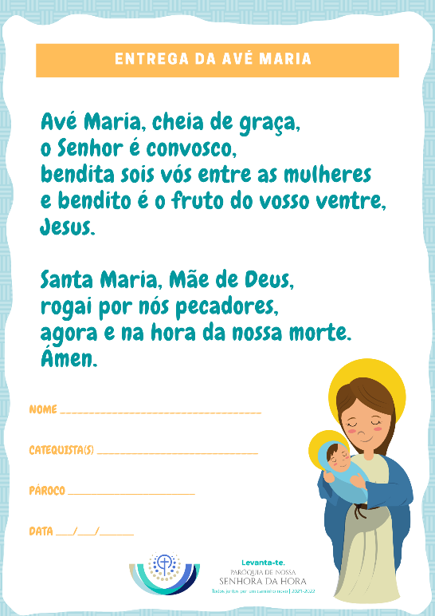

entrega da ave-maria – 1.º ano
1 de maio: grupo de Beatriz pascoal e mariana novais

Próximos grupos
8 de maio: Adelaide ferreira
15 de maio: paula lopes e paula cristina
22 de maio: ana Luísa araújo
29 de maio: maria joão amaro

